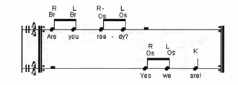
Richard Filz

3 x, dann Schluss:
Are you ready? Klatsch Let`s go (bei go Schlusspose)

Variationen: laut, leise, traurig, fröhlich, wütend, nur Bewegungen, 2 Gruppen…

